附件1

个人会员重新登记操作手册

一、学会官方网址：

http://www.hydropower.org.cn/

二、重新登记流程：
1.点击右上角“登录”。
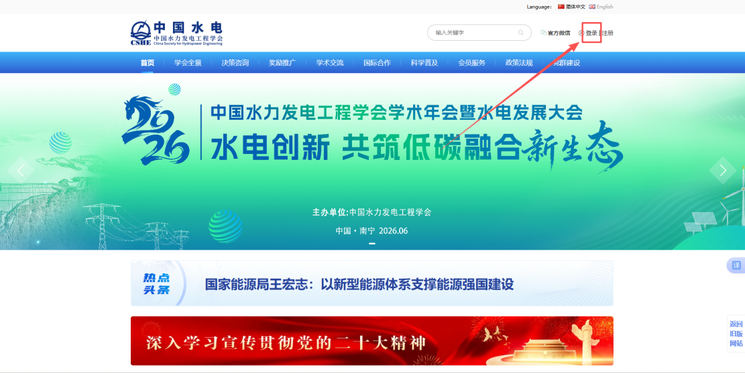
2.选择“手机验证码登录方式”，填写手机号，点击“获取验证码”进行登录。

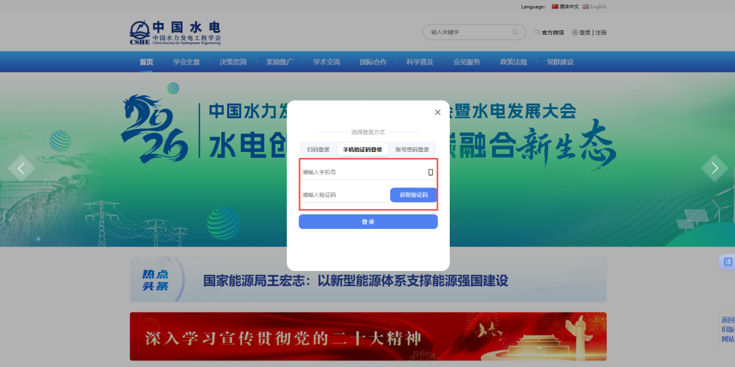
情况1：如不能登录，提示“该手机号不存在,请您先注册!”，请回到官网首页下方，点击“会员重新登记”，按步骤进行填写。
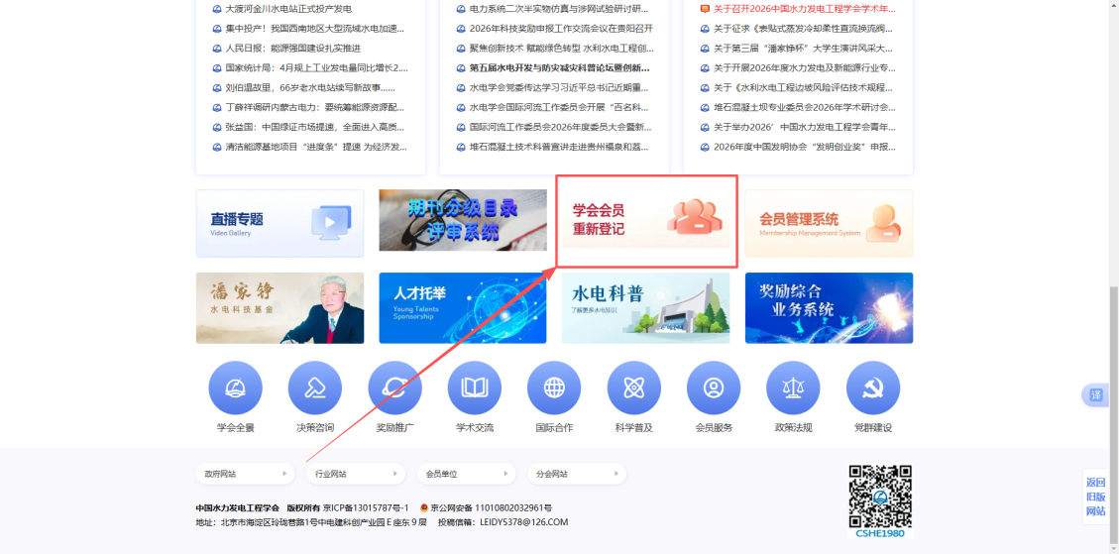
情况2：如能登录，显示“会员证号”，请点击画面左侧栏目“修改基本信息”，补充完善个人信息，完成重新登记。
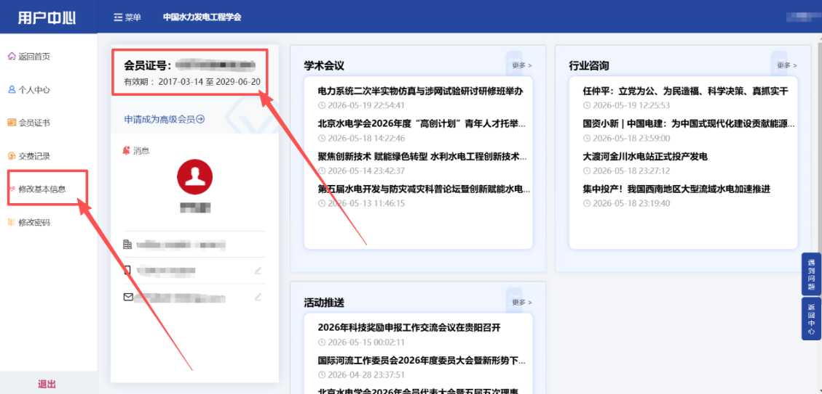
情况3：如能登录，但提示“申请成为中国水力发电工程学会会员”，请点击进去按步骤进行填写。
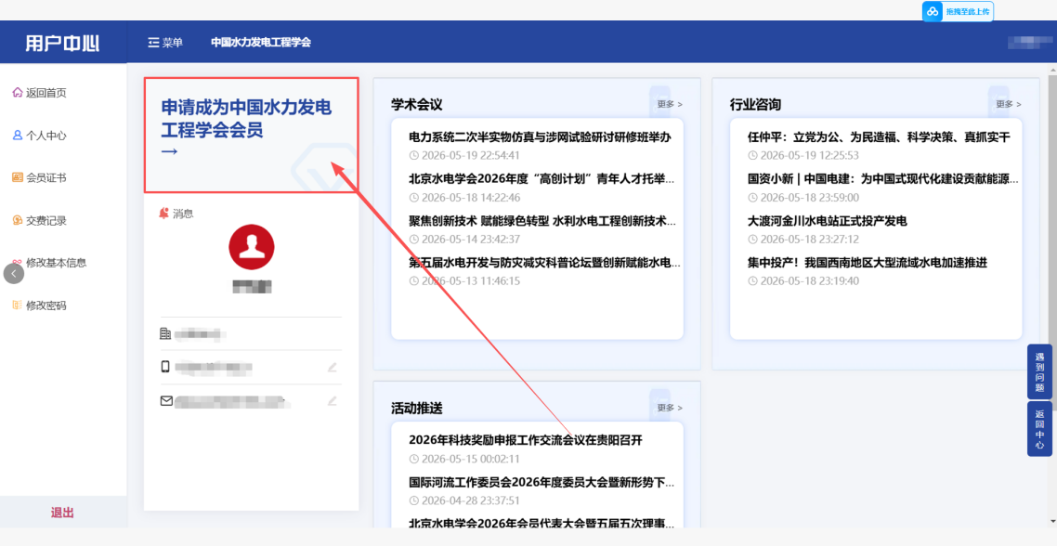
附件2

新加入个人会员注册操作手册

一、学会官方网址：

http://www.hydropower.org.cn/

二、新加入个人会员注册流程：
1.点击官网右下方“会员管理系统”。
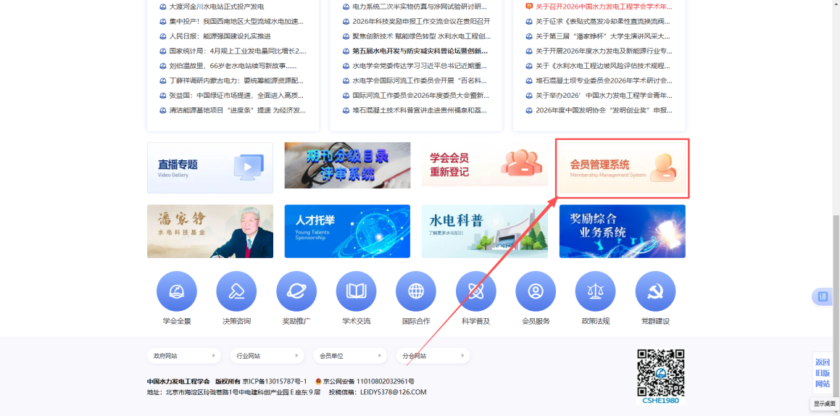
2.阅读《中国水力发电工程学会会员管理办法》，勾选“我已详细阅读以上内容”，点击“我同意，下一步”。

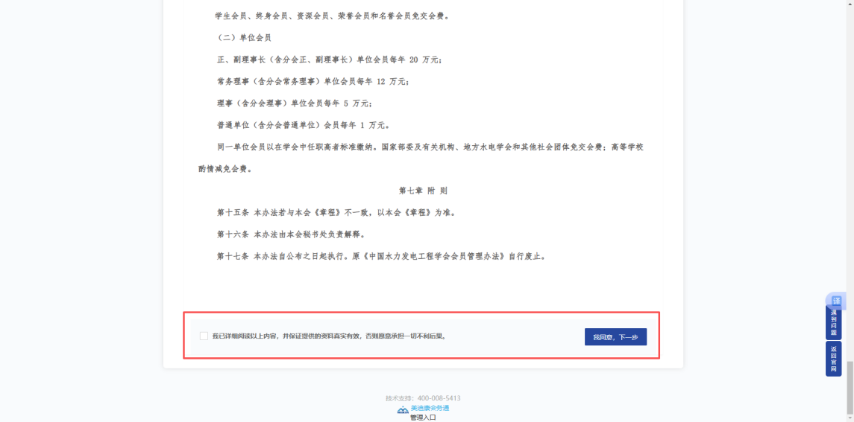

- 根据自身情况选择“普通会员”或“学生会员”会员类型，点击“注册”。
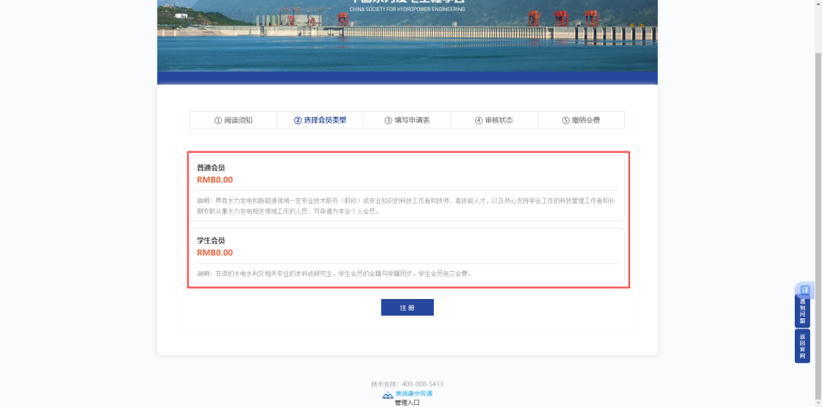
4.填写必填信息（带*号），选填信息可根据自身情况选择填写，并上传相关附件。点击“注册”，提交个人会员注册申请。
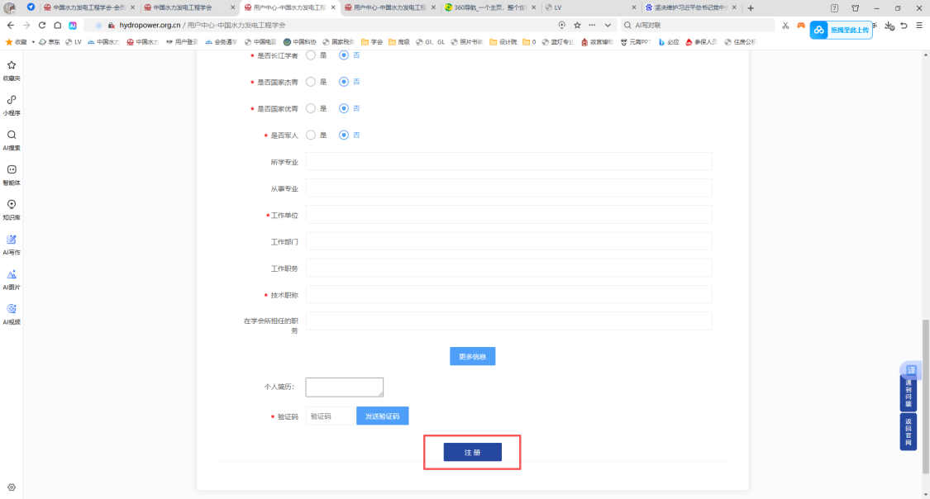
5.等待审核。

